Sziasztok!
Szeretnék vásárolni SUP-ot, de nem igazán értek hozzá. Teljesen kezdő vagyok, csak hobbi szinten szeretném használni. Nézelődtem már, először a Decathlon oldalán, de sokan onnan nem ajánlják a vásárlást. Tudnátok ajánlani megbízható weboldalt, akár rendes üzletet, ahol tudnék vásárolni? Illetve konkrét SUP-ot is esetleg.
Köszönöm!
Nagy Gergely
Szia. Van egy elado aqua marina fusionom. Garis. Ha erdekel irj
László Lakati
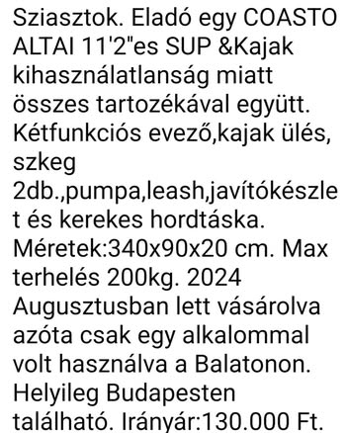
László Lakati
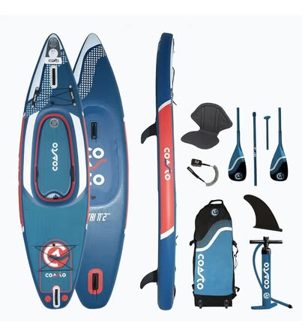
László Lakati
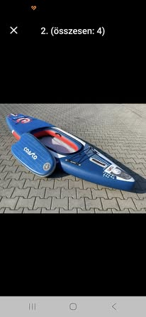
Gábor Horváth
Ha kezdö vagy hoszut és széleset vegyél. Ha sokszor nem hasznalod meg nem kilométereket eveznél jó egy 80000 ftos is. Néz körül googlén sokat kidob
János Kovács
Gábor Horváth 800 ezer forintos? 
Gábor Horváth
János Kovács bocs 80000
Gábor Horváth
Én nemrég rendeltem akciosat 74 volt üléssel együtt és 12 hossz. Az alatt ha magas vagy meg sulyod is van akkor nagyot vegyél
Krisztina Tóthné Simon
Gábor Horváth tudnál esetleg egy linket küldeni? Köszi
Gábor Horváth
Krisztina Tóthné Simon https://sportano.hu/.../deszka-szett-sup-felfujhato...
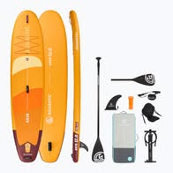
SPORTANO.HU
Deszka szett SUP felfújható AQUASTIC Este 12'0" narancssárga

Deszka szett SUP felfújható AQUASTIC Este 12'0" narancssárga

Gábor Horváth
Krisztina Tóthné Simon vettem egy 10.6 -ost 82 cm széles tavaly nem tudtam megállni. A linket azt idén rendeltem azon sikerült felalni.
Gergő Eremiás
SUPshop.hu 

SUPSHOP.HU
SUPshop - Magyarország legnagyobb online SUP deszka webáruháza
Monika Somogyi
Jobe márka bevált /Loa 11.6, motorcsónak tépett el mellettem, ültem, az tény, de alig rezzent. Stabil deszka!/
Moe Krisztián
SupZone
Név nélküli résztvevő (578)
Szia, szerintem személyesen menj el a Decathlon/Lidl/Auchan és nézz szét. Élőben könnyebb kiválasztani a megfelelőt, nem muszály 100,000ft-ot rákölteni, 80,000ft ért is vannak már jó minőségűek, én most a Lidl-ben láttam Crivit márkásat, eléggé jónak tűnt.
Ezek olyan cuccok, amiket jó ha személyesen nézel meg, aztán ha jó, akkor meg lehet online is rendelni, de látni kell élőben.
Sáfár Pál
https://sup-deszka.hu
Én innen rendeltem hétfőn az első deszkám, tegnap érkezett meg és nagyon elégedett vagyok vele.

SUP-DESZKA.HU
SUP Deszka – Felfújható SUP-ok, Kiegészítők és Akciók
ConfidentFalcon5194
Sáfár Pál egy napja használod és elégedett vagy? Releváns ez a tapasztalat?
Majd írd ezt ide 3 év múlva is
Sáfár Pál
ConfidentFalcon5194 Jól van hülyegyerek, írogass baromságokat a tudod milyen anyádnak, megy a tiltáska. 
Bálint Rixer
Magasságod/súlyod?
Név nélküli résztvevő
170cm, 60 kg
Bálint Rixer
Név nélküli résztvevő akkor egy 11.6 körülit keress, az kiszolgál majd egybideig.
Erdei Dániel
https://sup4you.hu/

SUP4YOU.HU
SUP4You - Szabadidő. Kapcsolódás. SUP.

SUP4You - Szabadidő. Kapcsolódás. SUP.

Pal Vas
Bérelj egyet és a kölcsönzőnél segítenek, hogy kb. melyik illik hozzád. Amikor ez megvolt akkor vegyél egy Gladiatort. 
Gábor Schmidt
Decathlon akciok....120 ról 80. Lilát vettem. Itiwit ...kompakt atlagos méret 320 84 15
ConfidentFalcon5194
Érdemes olvasgatni a csoportokat a tapasztalatokról.
Aztán eldöntheted hogy mennyit ér meg neked, vagy ér e annyit amire te használnád. Én elmennék egy-két túrára, tapasztalt túravezetőkkel, ott beszélgetnék régóta evező/'öreg rókákkal. Nagyon befogadó társaság ha valaki nem nagymellénnyel érkezik. Persze a deszkát felszerelést, alapoktatást megkapod tőlük. Még az is lehet hogy ott ragadsz a társaságban és vagy veszel valamit a javaslataik alapján, vagy nem, hanem mindig elmész velük egy egy túrára, nyaralásra, táborba és ez kielégítí az évesszinten 4-5-6 evezésedet.
Attila Nagy Bakró
Szia.
75000 ft os akcióból még 5000 ft ot engedünk
Jó kis szett, megbízható sup
https://www.b1shop.hu/spl/110892/SUP-Paddleboard
B1SHOP.HU
SUP Paddleboard - STAND UP PADDLE , PADDLE BOARD , SUP - b1s
Renáta Pásztor-Rába
Attila Nagy Bakró néztem az oldalatokat, érdekelne két sup és lenne pár kérdésem is.
Attila Nagy Bakró
Renáta Pásztor-Rába nyugodtan kérdezhetsz, irtam privátban. engedélyezések között lesz
Kalman Szentesi
Szerintem erre egy teljesen kezdőnek a legjobb lehetséges válaszok, a hasznosságuk sorrendjében:
1. Menj el valahová, ahol tudsz bérelni SUP-ot, még jobb, ha több különböző formát és méretet ki tudsz ott próbálni.
2. Menj el egy erre szakosodott boltba, ahol lelkiismeretesek és jófejek az eladók. (Személy szerint szintén a már linkelt Supshopot ajánlom - Siófok és Budapest XI. ker -, tapasztalatom szerint ők nem engednek ki a boltból egy nem Neked való deszkával, és az árak is kiválóak, gyakori akciókkal. Én mindkét SUP-omat tőlük vettem.)
3. Hallgass a tematikus csoportokban megosztott ajánlásokra, tapasztalatokra.
4. Válogass a kommentekben ajánlott online boltok kínálatából.
5. Ugorj rá valamelyik kommentre, amelyikben valaki a saját használt deszkáját ajánlja mint számodra legmegfelelőbbet.
Várnagy Gábor
Supshop.hu
Ki is tudod probálni. A coasto deszkákat nagyon tudom ajánlani.

SUPSHOP.HU
SUPshop - Magyarország legnagyobb online SUP deszka webáruháza
Peti Somodi
